Конспект музыкального занятия на тему «Весёлые нотки»

для детей старшего дошкольного возраста

разработан

музыкальным руководителем Спиридоновой М.А..

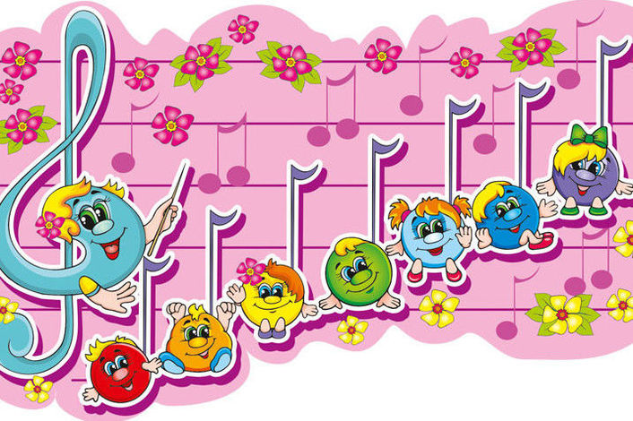
Цель: создание оптимальных условий для сохранения и укрепления физического, психического и социального здоровья воспитанников, развития их музыкальных способностей, привития любви к музыке и музыкальным занятиям, обеспечение каждому ребенку возможности радостно и содержательно проводить время в детском саду.

Задачи:
образовательные: закрепить знания нотной грамоты;
развивающие: развитие музыкальных данных (слуха, голоса);
развитие памяти, эмоциональной восприимчивости, коммуникативной активности; расширение кругозора; развитие навыков решения проблемных ситуаций;
воспитательные: привитие любви к музыке, к занятиям ею; воспитание исполнительской, сценической культуры; формирование музыкального вкуса.
Педагогические приемы и методы: создание проблемной ситуации (как помочь фортепиано), создание поисковых ситуаций (интерактивные и дидактические игры), наглядно-слуховой и наглядно-зрительный (гимнастика), беседа, пояснение, разъяснение .

Предварительная работа: знакомство с нотной грамотой (понятия ноты нотный стан, скрипичный ключ; запоминание их изображений);

разучивание музыкального приветствия, песни «Мы маленькие ноты» и попевок про каждую ноту (по желанию умение находить каждую ноту на клавиатуре, знать правила игры на фортепиано, умение исполнять одним пальцем песенку каждой нотки на клавиатуре)

Ход занятия:
Музыкальный руководитель (далее М.р.): - Здравствуйте дети!
Дети: Здравствуйте.
М.р.: Проходите. (жестом приглашает занять места на стульях). Сегодня наше занятие посвящено главным жителям страны Музыка – нотам. И, конечно же, с нами будет наш друг – фортепиано! Давайте поздороваемся с ним (музыкальное приветствие авторское - поют дети вместе с М.р.):
Здравствуй мой друг – фортепиано! (2р.)
Ты не будь, ты не будь, ты не будь упрямо!
Поиграй, поиграй, поиграй со мной!
М.р.: Дети, наше фортепиано всегда радо поиграть с вами. И тоже хочет спеть эту песенку. Давайте еще раз споем вместе! (М.Р.начинает играть на инструменте, звук необычный (внутри инструмента, между молоточками и струнами, бумага)). Ребята! Вы слышите, какой у фортепиано хриплый голос? Наше фортепиано, кажется, заболело. Посмотрим, что с ним случилось? (открывает крышку фо-но, достает лист с изображением нотного стана с перепутанными нотками). Ребята, как вы думаете, что это?
Дети: Ноты, нотный стан.
М.р.: Правильно. А все ли в порядке с нотками?
Дети: Нет. Ноты расположены не по порядку.
М.р.: Может, поэтому голос у нашего фортепиано такой хриплый? (Ответы детей) М.р.: Мне кажется, что нотки шалили, менялись местами, ссорились, а фортепиано пыталось их помирить и уговорить встать в прежнем порядке. Но они были такие неугомонные и непослушные, что у фортепиано даже голос охрип. Что же нам теперь делать? (ответы детей -варианты решения проблемной ситуации: отремонтировать, настроить инструмент, купить новый и т.д.)
М.р.: Может быть мы попробуем сначала помирить нотки и расставить их по местам? (Ответы детей.) Тогда внимательно посмотрите на экран и отгадайте загадки.

Интерактивная игра «Расставь ноты по порядку». (На экране 8 квадратов с изображением скрипичного ключа и нот. Дети отгадывают загадки и по очереди ставят нужные квадраты). Можно использовать карточки и мольберт.

Загадки:
- (1 карточка). Есть у нот уютный дом, хорошо живётся в нём – Пять линеек вдоль листа называют ….НОТНЫЙ СТАН.
Завитой, красивый знак. Нарисован он вот так.
Он велик и всемогущ! Это же….СКРИПИЧНЫЙ ключ
На нашем нотном стане гуляют семь подруг.
Не Тани, и не Ани: Их нотками зовут.
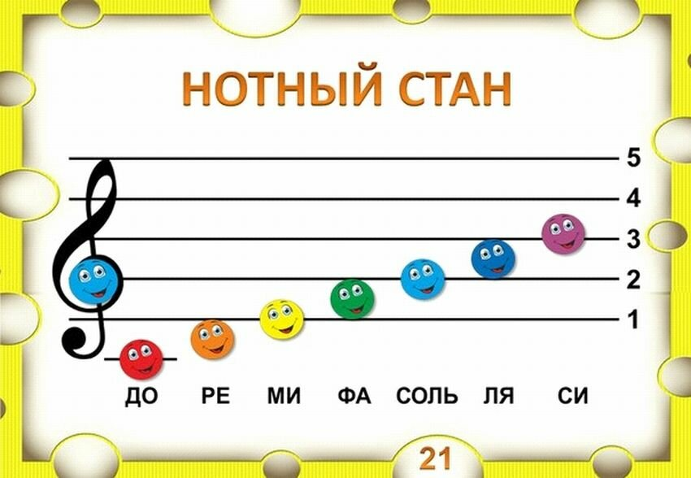
- (2 карточка и т.д.) Заселились ноты в дом. Опоздала нота До,
На линейках места нет, нотке До дают совет:
Размещайся поскорей-ка на … ДОБАВОЧНОЙ ЛИНЕЙКЕ.
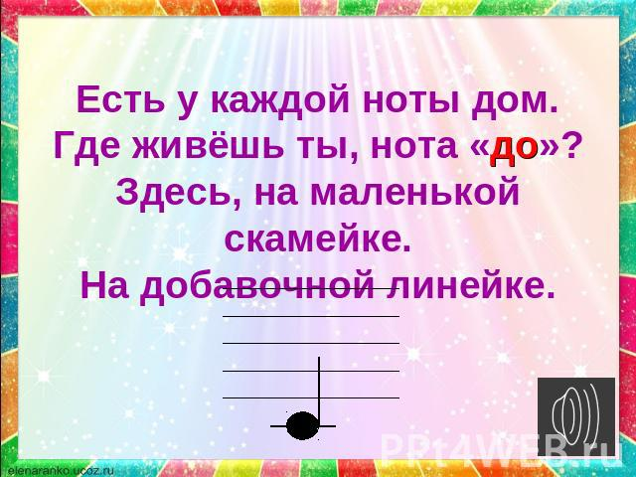
3.Нота Ре, где ты живешь? Где ты песенки поешь?
Отгадать сумей-ка - …..ПОД ПЕРВОЮ ЛИНЕЙКОЙ.
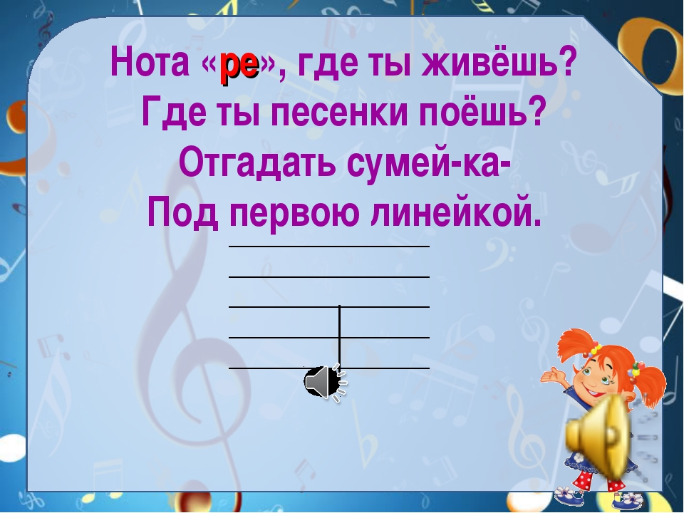
- На первой линейке нотка сидит, «Запомни меня», - она говорит.
«Скорее в друзья меня ты возьми», меня называют все ноткой ….«МИ».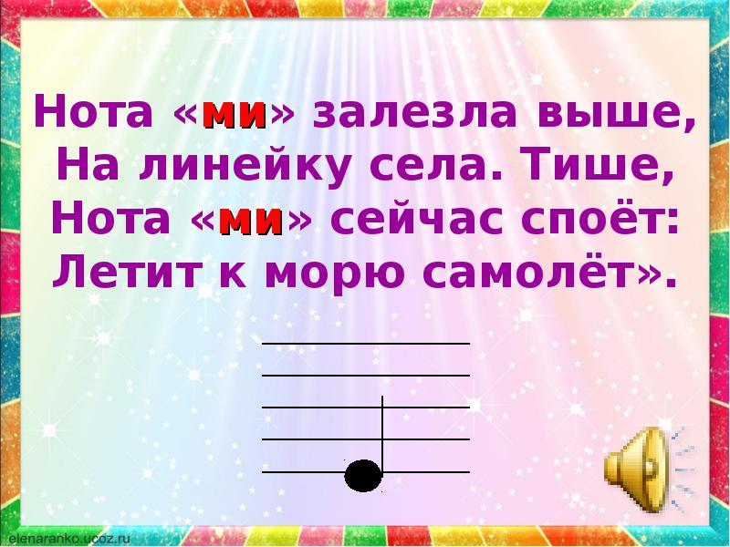
- В огороде от дождя прячутся все, кто куда. Жук - в горох, в крыжовник тля, А между линеечками – нота … «ФА»
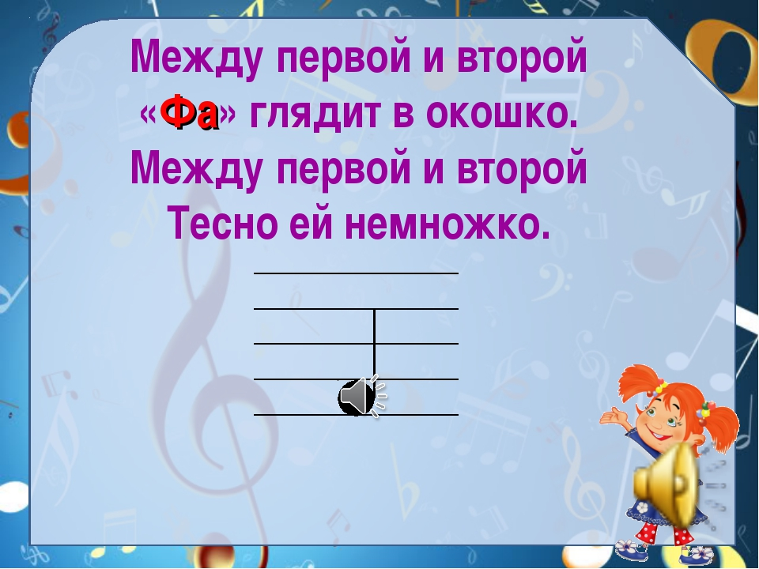
- Нота эта поселилась на линеечке второй.
И с ключом она сдружилась. Угадай-ка? Это -….СОЛЬ.
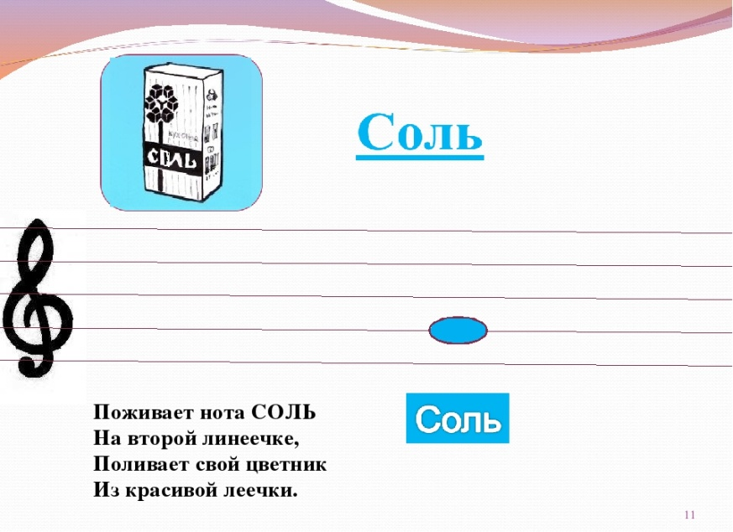
- Поёт обо всём на свете, подруг своих веселя
Между второй и третьей –
Задорная нота…. ЛЯ.
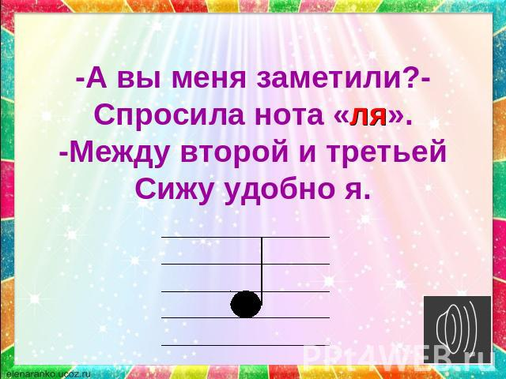

- - Ну, а где же нота си? - Если хочется, спроси.
- Ты повыше посмотри - на линейке номер ….ТРИ!
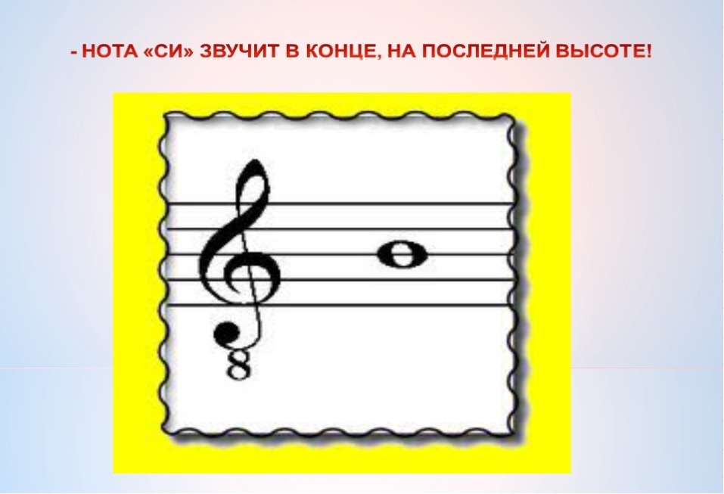

М.р.: Все ноты у нас теперь на своих местах и каждой хочется спеть свою песню. Вы готовы исполнить песенку про каждую нотку? (Ответ детей). Чтобы каждая нотка звучала красиво, нужно сделать волшебную зарядку.
«Шалтай -болтай» (автор педагог-пианист А.Д. Артобалевская) (расслабление верхнего отдела костно-мышечного аппарата). Встаньте прямо, и слегка нагнувшись вперед, покачивайте руками, приговаривая: «Шалтай-болтай висел на стене,
Шалтай-болтай свалился во сне».
« Гуси» (авторская) (формирование правильной осанки, расслабление верхних конечностей и плечевого пояса, дыхательное упражнение) Сядем красиво на свои места, руки положим на колени. Представим, что мы птицы, а наши руки крылья. Повторяйте за мной:
Гуси полетать хотели, (разводим локти в стороны, не отрывая пальцев от колен)
Но в болото крепко сели, (опускаем локти вниз)
Крылья плавно поднимают, (разводим локти в стороны, не отрывая пальцев от колен)
Только вот не улетают. (опускаем локти вниз).
А теперь гуси наши полетели! (поднимаем плавно руки над головой на вдох полной грудью и опускаем с выдохом «Га!» 2-3 раза)

«Встреча» (авторская). (развитие мелкой моторики и координации) Сложить руки пред собой, соединив основание ладоней и кончики пальцев. Чтоб ногти соприкасались. Поочередно разъединяем и соединяем каждую пару пальчиков по 2 раза. (Выполняют вместе с М.р.):
Жили-были, не тужили, друг о друге не грустили,
Наконец-то повстречались и с трудом уже расстались.
Далее ебенок играет на фортепиано и поет с М.р. вместе песенку своей ноты, предварительно обсудив иллюстрацию к ней (муз. И Корольковой сборник «Первые шаги маленького пианиста», подтекстовка собственного сочинения по иллюстрациям В. Кириченко) (подпевают, все дети).
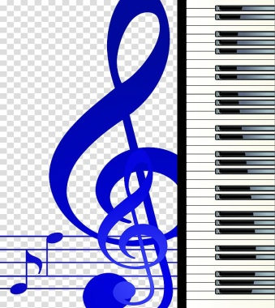
Если дети не владеют игрой на фортепиано, просто
поют под аккомпанемент музыкального руководителя :
  - «Песенка ноты До»:
До по дорожке в дождик пошла,
Зонтик с собою из дома взяла.
  - «Песенка ноты Ре»:
Раз, два, три! Ра, два, три! Тянем, тянем репку мы.
Тянем, потянем – Вытянуть не можем!
  - «Песенка ноты Ми»:
Ми на свете дружно жила –
Играла, пела с друзьями она. Да!
  - «Песенка ноты Фа»:
Мама, мама, мама моя!
Ты самая красивая, мамочка моя!
  - «Песенка ноты Соль»:
Солнышко сияет, солнце сверкает,
Тучки разгоняет и ярко светит нам.
  - «Песенка ноты Ля»:
Мы - веселые лягушки, скачем, скачем по болоту,
Веселимся – прыг, да скок – прямо с кочки под кусток.
  - «Песенка ноты Си»:
Во дворе сирень цветет, солнце светит ярко.
Весело детям, скоро будет праздник!
М.р.: Вот теперь все нотки на своих местах. Они теперь дружат и мы тоже с вами очень дружные, смогли помочь нашему другу – фортепиано вернуть свой голос.
М.р.: Ребята! А вы знаете, что названия нот прячутся в разных словах? (Ответ детей.) М.р.: Давайте сыграем в игру «Нотные прятки». Я вам буду называть слова. А вы отвечать – спряталась там нотка или нет.
Словарная игра «Нотные прятки» (отгадать в каком слове есть названия нот). Лето, Карета. Дом. Фасоль. Цветы. Дождик. Школа. Прогулка. Домино. Сирень. А может быть, вы тоже знаете слова, в которых спрятались озорные нотки? (Ответы детей.)
М.р.: Наши ноты заскучали. Может, мы развеселим их? (Ответы детей). Вы знаете любимую песенку ноток «Мы маленькие нотки»? (Ответы детей). Я тоже люблю эту песню и думаю, что если мы споем ее, то всем станет веселее!
Песня «Мы маленькие нотки» Муз. Е Цыганкова Сл. О.Рахманинова М.р.: Молодцы! Какое настроение у вас после песенки? (Ответы детей) я думаю и нотки все развеселились. Дети, а вы хотите поиграть так же весело, как озорные нотки? (ответ детей). Тогда волшебство начинается! Вы превращаетесь в веселые нотки!
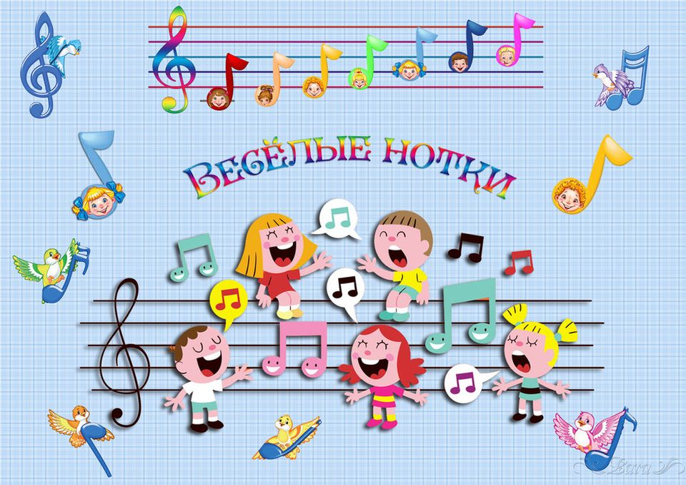

Подвижная игра «Перепутанные нотки». (Детям одеваются маски с названием нот. Под веселую музыку дети «гуляют», когда музыка останавливается – строятся по порядку . Игра проводится 3 раза)
М.р.: « Вокруг себя вы покружитесь и в нотки веселые все превратитесь! » (кружатся под волшебную музыку).
А теперь нотки гуляют, весело играют,
Как наступит тишина – место свое занять каждая должна.
М.р.: Какие веселые нотки у нас получились! А сейчас можно снова стать ребятами:
«Вокруг себя все покружитесь и снова в ребят вы превратитесь!» (дети снимают маски, садятся). Ребята! Я хочу предложить вам интересную игру, которая называется «Найди музыкальные знаки».
Интерактивная игра «Найди музыкальные знаки»
(можно провести эту игру с карточками)
М.Р.: Посмотрите на экран. (На экране буквы, цифры, скрипичный и басовый ключ, ноты.) Что вы видите? (ответы детей). Нужно выбрать муз. знаки и переместить их к изображению пианино, не музыкальные - к изображению книги.)
М.р.: Молодцы! Вы показали себя грамотными музыкантами. И в конце нашей встречи с фортепиано и веселыми нотками я приглашаю вас потанцевать.

Флешмоб «До, ре, ми».
М.р.: Ребята, вам понравилась сегодняшняя встреча с вашим другом – фортепиано и нотками? Какое настроение у вас сейчас? Что вам было интересно сегодня?
А сейчас прошу занять удобные места. У меня для вас сюрприз – мультфильм.

Просмотр мультфильма «Фиксики. Ноты»

